МИНИСТЕРСТВО ЦИФРОВОГО РАЗВИТИЯ, СВЯЗИ И МАССОВЫХ КОММУНИКАЦИЙ РОССИЙСКОЙ ФЕДЕРАЦИИ

ФЕДЕРАЛЬНОЕ ГОСУДАРСТВЕННОЕ БЮДЖЕТНОЕ ОБРАЗОВАТЕЛЬНОЕ УЧРЕЖДЕНИЕ ВЫСШЕГО ОБРАЗОВАНИЯ
«САНКТ-ПЕТЕРБУРГСКИЙ ГОСУДАРСТВЕННЫЙ УНИВЕРСИТЕТ ТЕЛЕКОММУНИКАЦИЙ ИМ. ПРОФ. М.А. БОНЧ-БРУЕВИЧА»
(СПбГУТ)

Лабораторная работа №5
по курсу
«Алгоритмы и структуры данных»

Алгоритмы нахождения на графах
кратчайших путей

Выполнил:
студент группы ИКПИ-14
Дунаев В.Е.

Принял:
доцент кафедры ПИиВТ
Дагаев А.В

Санкт-Петербург
2023 г.

Цель работы
Целью работы является изучение, анализ и реализация алгоритмов Дейкстры и Флойда Уоршелла нахождения на графах кратчайших путей.
Описание алгоритмов
Алгоритм Дейкстры:
- Всем вершинам присваивается вес, равный бесконечности.
- Выбирается вершина, от которой будут вычисляться пути до остальных вершин графа, эта вершина объявляется текущей, а её вес – равным 0.
- Вес вершин, соединённых с текущей вершиной ребром, пересчитывается по формуле: вес данной вершины есть минимальное число из старого веса данной вершины, суммы веса текущей вершины и веса ребра, соединяющего текущую вершину с данной.
- В качестве текущей берётся следующая вершина.
- Пункты 3–4 повторяются до тех пор, пока все вершины не будут рассмотрены.
Алгоритм Флойда Уоршелла:
Алгоритм последовательно перебирает все такие I, через которые может лежать более короткий путь в V, чем который имеется сейчас.
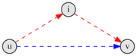
Текущий (синий) путь и потенциально более короткий (красный).

Описание на матрице смежности
Исходная матрица смежности
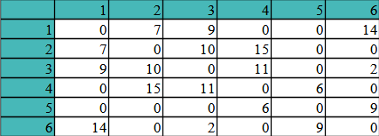

Флойд:
Смотрим вершину (1,1):
из 1 в 1 через 1 путь = 0 - это минимально возможное значение
из 1 в 1 через 2 путь = 7
из 1 в 1 через 3 путь = 9
из 1 в 1 через 4 путь = infinity
из 1 в 1 через 5 путь = infinity
из 1 в 1 через 6 путь = 14
Смотрим вершину (1,2):
из 1 в 2 через 1 путь = 7 - это минимально возможное значение
из 1 в 2 через 2 путь = 7
из 1 в 2 через 3 путь = 9 + 7 = 16
через 4 путь = infinity
через 5 путь = infinity
через 6 путь = 14 + infinity
Смотрим вершину (1,3):
через 1 путь = 9 - это минимально возможное значение
через 2 путь = 7 + 10 = 17
через 3 путь = 9
через 4 путь = infinity + 11
через 5 путь = infinity
через 6 путь = 14 + 2 = 16
и т.д

Дейкстра:
Начинаем с 1 вершины, ее вес равен 0
Смотрим если вершину еще не обошли и вес минимально возможный:
это вершина 1 (вес = 0)
Добавляем найденный минимальный вес к текущему весу вершины и сравниваем с текущим минимальным весом вершины:
для 2 вершины вес = 0 + 7 = 7
для 3 вершины вес = 0 + 9
для 6 вершины вес = 0 + 14
для остальных вес = infinity
Ставим вершину 1 как посещенную

Смотрим если вершину еще не обошли и вес минимально возможный:
это вершина 2 (вес = 7) (1 не подходит т.к. она уже посещенная)
Добавляем найденный минимальный вес к текущему весу вершины и сравниваем с текущим минимальным весом вершины:
для 1 вершины вес уже определен = 0
для 3 вершины вес = 7 + 10 = 17
для 4 вершины вес = 7 + 15 = 22
для остальных вес = infinity
Ставим вершину 2 как посещенную
и т. д.

Мы знаем длину пути для каждой вершины, и теперь нужно будет рассмотреть вершины с конца:
если из веса вершины 6 вычесть длину пути к связанной вершине и получить вес этой связанной вершины, то связанная вершина будет в нашем искомом пути

Описание программы
Программа для выполнения настоящей работы обеспечивает выполнение процедур нахождения кратчайшего пути 2 подходами в фоновом режиме и подсчёт временных затрат на работу каждого из алгоритмов. Число итераций, размерность графа и веса ребер уже указаны в коде. По завершении работы процедур в файлы будет выведено среднее время работы обоих алгоритмов. Программа сама завершит работу после подсчета времени.
Программа создана с использованием языка программирования C++.
Используемые библиотеки:
-iostream -ctime
-iomanip -fstream
-cmath -algorithm
Программа компилировалась с помощью g++ с флагом -Ofast

Полученные результаты
Результаты оценки временной сложности алгоритмов (в микросекундах) представлены в таблице 1 и отображены на рисунке 4, 5, 6.

Дейкстра | 0.0015 | 0.0103 | 0.0353 | 0.0807 | 0.1546 | 0.2574 | 0.4075 | 0.6032 | 0.8514 | 1.1536
Флойд | 0.0008 | 0.0023 | 0.0048 | 0.0081 | 0.0132 | 0.0174 | 0.0235 | 0.0316 | 0.0386 | 0.0474
Кол-во вершин  графа | 10 | 20 | 30 | 40 | 50 | 60 | 70 | 80 | 90 | 100
1. Зависимость времени работы алгоритмов от кол-ва вершин графа
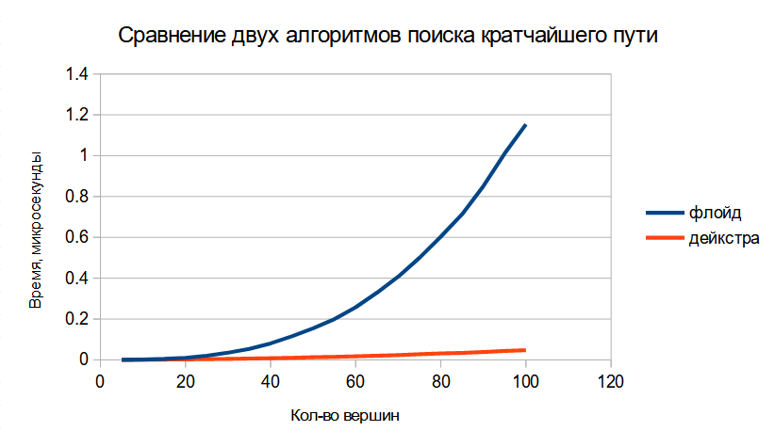
Рисунок 4. Зависимость времени работы алгоритмов от кол-ва вершин графа с оптимизацией
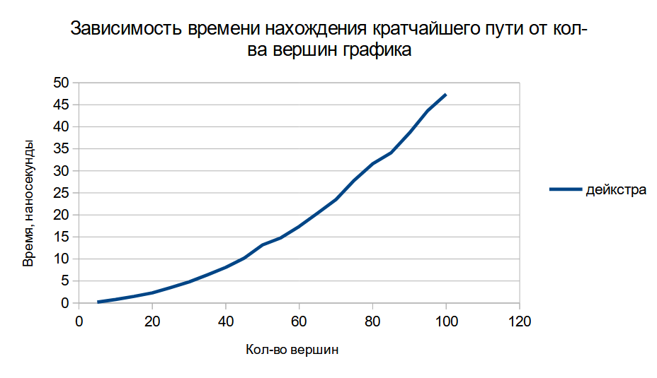
Рисунок 5. Алгоритм Дейкстры
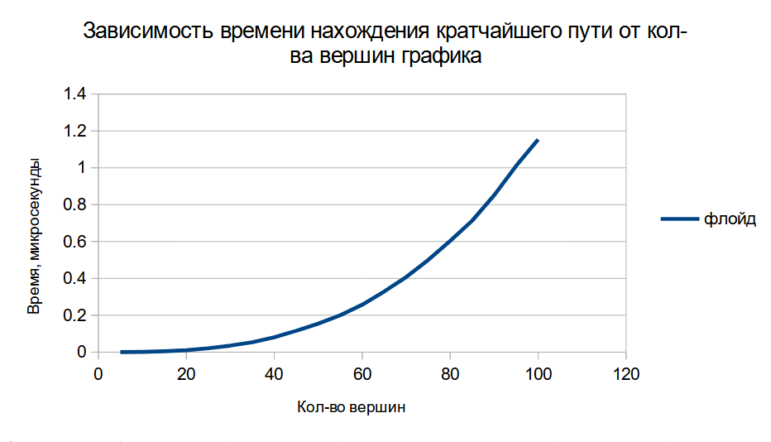
Рисунок 6. Алгоритм Флойда Уоршелла

Данные, отображенные в таблице и на рисунке, показывают, что алгоритм Дейкстры по нахождению кратчайшего пути работает эффективнее Флойда Уоршелла.

Выводы
В ходе проведённой лабораторной работы были получены следующие результаты:
1. Изучены алгоритмы Флойда и Дейкстры по нахождению на графах кратчайших путей.
2. Создана программа, позволяющая выполнить оценку временной сложности алгоритмов.
3. Выполнена оценка временной сложности алгоритмов
4. По результатам оценки алгоритм Дейкстры нахожнения кратчайшего пути оказался намного эффективние алгоритма Флойда Уоршелла.

Исходный код программы
Main.cpp:
#include <algorithm>
#include <ctime>
#include <fstream>
#include <iomanip>
#include <iostream>
#include <vector>

void print_vec(std::vector<std::vector<int>> &arr) {
const int INF = 10000000;
std::cout << '\n'
<< std::setw(4) << ""
<< "|";
for (size_t i{}; i < arr.size(); ++i) {
std::cout << std::setw(4) << i + 1;
}
std::cout << "\n____";
for (size_t i{}; i < arr.size(); ++i) {
std::cout << "____";
}
std::cout << "_\n";
for (size_t i{}; i < arr.size(); ++i) {
std::cout << std::setw(4) << i + 1 << "|";
for (size_t j{}; j < arr[i].size(); ++j) {
if (arr[i][j] == 0 || arr[i][j] == INF)
std::cout << std::setw(4) << "-";
else
std::cout << std::setw(4) << arr[i][j];
}
std::cout << '\n';
}
}

void clear_graph(int n, std::vector<std::vector<int>> &graph) {
const int INF = 10000000;
graph.clear();
graph.resize((unsigned)n);
for (int i{}; i < n; ++i) {
graph[(unsigned)i].assign((unsigned)n, INF);
}
for (unsigned i{}; i < (unsigned)n; ++i) {
graph[i][i] = 0;
}
}

bool nodeInGraph(std::vector<std::vector<int>> &graph, size_t node) {
const int INF = 10000000;
for (int i{}; i < (int)graph[node].size(); ++i) {
if (graph[node].at((unsigned)i) != 0 &&
graph[node].at((unsigned)i) != INF) {
return true;
}
}
return false;
}

void newGraph(int n, std::vector<std::vector<int>> &graph) {
const int INF = 10000000;
clear_graph(n, graph);

int edges = ((n * (n - 1) / 2) - (n - 1)) / 10 * 3 + (n - 1);

for (size_t i{}; i < (size_t)edges; ++i) {
size_t start = (size_t)rand() % (unsigned)n;
size_t end = (size_t)rand() % (unsigned)n;
size_t wght = (size_t)rand() % 14 + 1;
if (start != end && graph[end][start] == INF) {
graph[end][start] = (int)wght;
graph[start][end] = (int)wght;
} else {
i--;
continue;
}
}
for (int i{}; i < n; ++i) {
if (!nodeInGraph(graph, (unsigned)i)) {
size_t start, end, wght;
do {
start = (size_t)i;
end = (size_t)rand() % (unsigned)n;
wght = (size_t)rand() % 14 + 1;
} while (start == end);

graph[end][start] = (int)wght;
graph[start][end] = (int)wght;
}

unsigned count = 0;
size_t temp;
for (int j{}; j < n; ++j) {
if (graph[i][j] != 0 && graph[i][j] != INF) {
count++;
temp = j;
}
}
if (count < 2) {
size_t start, end, wght;
do {
start = (size_t)i;
end = (size_t)rand() % (unsigned)n;
wght = (size_t)rand() % 14 + 1;
} while (start == end || end == temp);
graph[end][start] = (int)wght;
graph[start][end] = (int)wght;
}
}
}

void Deikstra(unsigned start, unsigned end,
std::vector<std::vector<int>> &matr) {
// print_vec(matr);
const unsigned INF = 10000000;
const unsigned N = (unsigned)matr.size();
unsigned minIndex, minWeight, temp;
std::vector<bool> visited(N, false);
std::vector<unsigned> distances(N, INF);
distances[start] = 0;

do {
minIndex = INF;
minWeight = INF;
for (unsigned i{}; i < N; ++i) {
if (!visited[i] && distances[i] < minWeight) {
minIndex = i;
minWeight = distances[i];
}
}

if (minIndex != INF) {
for (unsigned i{}; i < N; ++i) {
if (matr[minIndex][i] != INF && matr[minIndex][i] > 0) {
temp = minWeight + (unsigned)matr[minIndex][i];
if (temp < distances[i]) distances[i] = temp;
}
}
visited[minIndex] = true;
}
} while (minIndex < INF);
// Восстанавливаем путь
unsigned weight = distances[end];
std::string way = std::to_string(end + 1);
while (end != start) {
for (unsigned i{}; i < N; ++i) {
if (matr[i][end] != 0 && matr[i][end] != INF) {
temp = weight - (unsigned)matr[i][end];
if (temp == distances[i]) {
end = i;
weight = temp;
way += "<-" + std::to_string(i + 1);
}
}
}
}
// for(unsigned i {}; i < way.length(); ++i) {
// std::cout << way[i] << " ";
// }
// std::cout << '\n';
}

void make_best(std::vector<std::vector<int>> &matr,
std::vector<std::vector<int>> &best) {
const unsigned INF = 10000000;
unsigned N = (unsigned)matr.size();
best.resize(N);
for (unsigned i{}; i < N; ++i) {
best[i].resize(N);
}
for (unsigned i{}; i < best.size(); ++i) {
for (unsigned j{}; j < best[i].size(); ++j) {
best[i][j] = INF;
if (matr[i][j] != 0 && matr[i][j] != INF) {
best[i][j] = (int)j;
}
if (i == j) best[i][j] = (int)i;
}
}
}
void print_best(std::vector<std::vector<int>> &best) {
std::cout << "\nМатрица маршрутов";
const unsigned INF = 10000000;
std::cout << '\n'
<< std::setw(4) << ""
<< "|";
for (size_t i{}; i < best.size(); ++i) {
std::cout << std::setw(4) << i + 1;
}
std::cout << "\n____";
for (size_t i{}; i < best.size(); ++i) {
std::cout << "____";
}
std::cout << "_\n";
for (unsigned i{}; i < best.size(); ++i) {
std::cout << std::setw(4) << i + 1 << "|";
for (unsigned j{}; j < best[i].size(); ++j) {
if (best[i][j] == INF)
std::cout << std::setw(4) << "-";
else
std::cout << std::setw(4) << best[i][j] + 1;
}
std::cout << '\n';
}
std::cout << "\n";
}

void originalFloydWarshall(std::vector<std::vector<int>> &matrix,
std::vector<std::vector<int>> &best) {
unsigned numberOfVert = (unsigned)matrix.size();
for (unsigned k = 0; k < numberOfVert; k++) {
for (unsigned i = 0; i < numberOfVert; i++) {
for (unsigned j = 0; j < numberOfVert; j++) {
if (matrix[i][j] > matrix[i][k] + matrix[k][j]) {
matrix[i][j] = matrix[i][k] + matrix[k][j];
best[i][j] = best[i][k];
}
}
}
}
}
int main() {
srand((unsigned)time(NULL));
unsigned repeats = 10000;
double sum_floyd, sum_deikstra;
std::vector<std::vector<int>> matr, best;

std::ofstream floyd("floyd.txt");
std::ofstream deikstra("deikstra.txt");

for (unsigned i{5}; i <= 100; i += 5) {
sum_floyd = 0;
sum_deikstra = 0;
for (unsigned j{}; j < repeats; ++j) {
newGraph((int)i, matr);

clock_t begin = clock();
Deikstra(0, i - 1, matr);
clock_t end = clock();
sum_deikstra = (double)(end - begin) / CLOCKS_PER_SEC;

make_best(matr, best);
begin = clock();
originalFloydWarshall(matr, best);
end = clock();
sum_floyd = (double)(end - begin) / CLOCKS_PER_SEC;
std::cout << "Шаг : " << i << " | Кол-во прогонов : " << j
<< " \r";
}
deikstra << i << " " << std::fixed << std::setprecision(6) << 1000000 * sum_deikstra / repeats << '\n';
floyd << i << " " << std::fixed << std::setprecision(6) << 1000000 * sum_floyd / repeats << '\n';
}

return 0;
}

